Fall 2: Historische Bezeichnung
  - Dossier BSL 1001 N 2.13, Staatsarchiv Basel-Stadt
 Content Note
In diesem Workshop analysieren wir historische und aktuelle Beispiele, die diskriminierende Sprache, Kategorisierungen oder Darstellungen enthalten können.
Für die gemeinsame Arbeit gelten folgende Grundsätze:
- Wir reproduzieren diskriminierende Begriffe nur, wenn dies für die Analyse nötig ist.
- Wir wiederholen problematische Begriffe nicht unnötig.
- Niemand muss persönliche Diskriminierungserfahrungen teilen.
- Alle Teilnehmenden dürfen sich aus einzelnen Diskussionen zurückziehen.
- Wir analysieren Datenpraktiken und Strukturen. Wir bewerten nicht einzelne Personen moralisch.

Falltyp: Ein historisch überlieferter Begriff ist heute diskriminierend. Spannungsfeld: Quellentreue gegen heutige Beschreibungspraxis.

Ausgangsmaterial
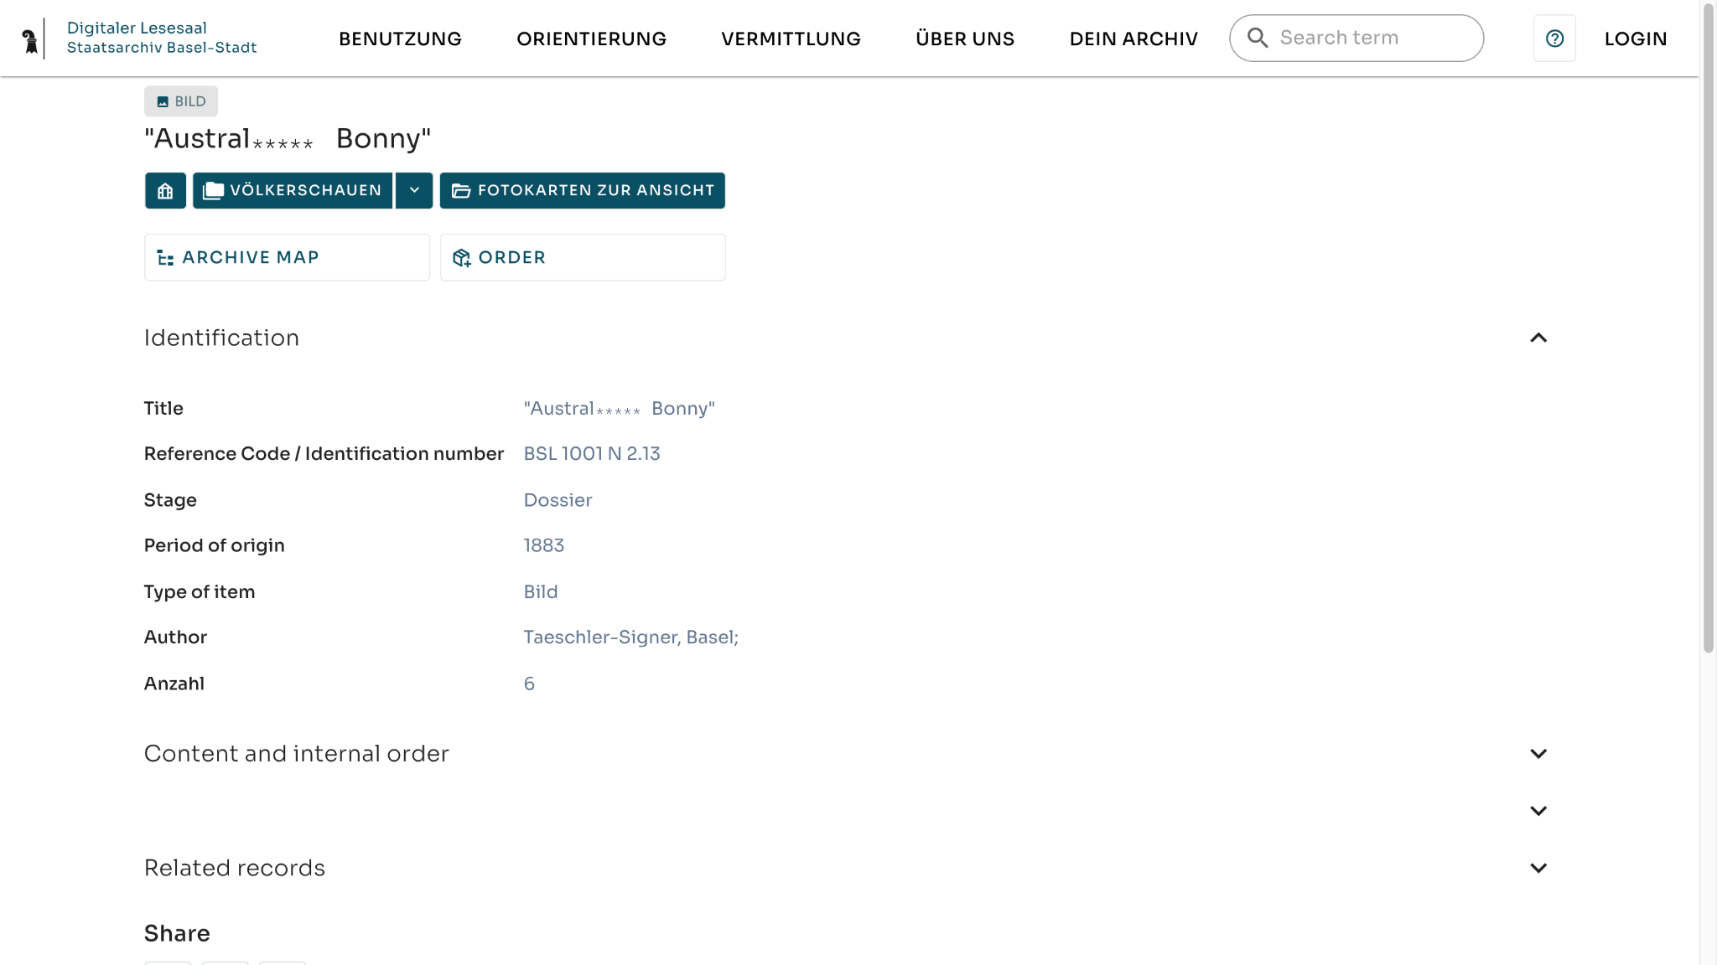
Dossier BSL 1001 N 2.13 im Digitalen Lesesaal des Staatsarchivs Basel-Stadt (Screenshot, Begriff teilweise abgedeckt).
Der Datensatz enthält diese Angaben. Ein Teil des Begriffs ist hier mit ***** abgedeckt.
Feld | Wert
Title | "Austral***** Bonny"
Reference Code | BSL 1001 N 2.13
Stage | Dossier
Period of origin | 1883
Type of item | Bild
Author | Taeschler-Signer, Basel;
Anzahl | 6
Übergeordnete Einheiten | «Völkerschauen», «Fotokarten zur Ansicht»
Zum Vergleich: Ein weiterer Datensatz, BSL 1001 G 1.1.13.2, trägt ebenfalls den Namen «Bonny» im Titel. Dieser Titel lautet: Kletternder Maori "Bonny" [Austral***** "Bonny"].
Originaldatensatz: dls.staatsarchiv.bs.ch/records/1007281

Kontext
Der Digitale Lesesaal des Staatsarchivs Basel-Stadt macht Verzeichnungen und Digitalisate online zugänglich. Das Dossier ist der Einheit «Völkerschauen» zugeordnet.
Völkerschauen stellten im 19. und 20. Jahrhundert in Europa Menschen aus aussereuropäischen Regionen gegen Eintritt zur Schau. Sie verbreiteten koloniale und rassistische Vorstellungen von «fremden» Menschen. Bilder, Plakate und Akten zu Völkerschauen liegen heute in Archiven, Bibliotheken und Museen.

Arbeitsauftrag
Analysieren Sie das Material in fünf Schritten. Halten Sie Ihre Befunde auf dem Arbeitsblatt «Metadaten-Audit» fest. Es hat für jeden Schritt eine Zeile.
- Sehen (Auswahl, Sprache): Was wird beschrieben, was fehlt? Welche Kategorien und Begriffe fallen auf? Was erscheint selbstverständlich oder neutral? Was verschwindet zwischen Kategorien?
- Hinterfragen (Herkunft): Wer hat die Metadaten wann und zu welchem Zweck erstellt oder übernommen? Welche institutionellen Entscheidungen oder Standards wirken hier? Welche Unsicherheiten oder Leerstellen bestehen?
- Kontextualisieren (Kontext, Perspektiven): Unter welchen Bedingungen entstand die Quelle? Wer beschreibt wen? Welche Perspektiven fehlen? Wessen Erfahrung liegt zwischen den Kategorien?
- Entscheiden (Sensibilität, Entscheidung): Welche Schäden können Veröffentlichung oder Nachnutzung verursachen? Was sollte beibehalten, ergänzt, geändert oder geschützt werden? Trifft die Entscheidung Mehrfachbetroffene anders?
- Dokumentieren (Dokumentation, Beteiligung): Halten Sie mindestens eine Entscheidung fest. Was würden Sie ändern, ergänzen, beibehalten oder schützen? Warum? Wer sollte an dieser Entscheidung beteiligt sein? Wie sollte die Entscheidung dokumentiert werden?
Fragen zu diesem Fall:
- Auf welcher Ebene steht der Begriff: Quelle, Titel der Verzeichnung, Suchindex?
- Was zeigen die Anführungszeichen im Titel an? Erkennen Nutzende das?
- Die beiden Datensätze behandeln den Begriff unterschiedlich. Welche Lösung überzeugt Sie mehr? Warum?
- Wer sollte über eine neue Bezeichnung mitentscheiden?

